 DAX40-02 電子図書館サービスの始動

# 改版履歴

## 2020年3月12日 DAX40-01の詳細を分冊化

# **「知の共有化」とは**

## アーカイブ機関に限らず、 あらゆる組織、 個人がデジタル化した情報を共通的に保存し利活用できるようにする基盤を「デジタル知識基盤」という。　 「デジタル知識基盤」により、 新たな知識を創造し還流することを「知の共有化」として記述する。

# **コミュニケーションの保存を振り返る**

## 記録における時間と空間への広がり

* + 1. 印刷物は、 同じものを複数・容易に作ることを可能にすることで、 記録されたメッセージの伝播を加速させる。デジタル化は、 複製の今日的形態と言える。

## 日本における印刷の嚆矢

## デジタル化

# **インターネット文化でのデジタル化の意義**

## 共通のコンセンサスを目指して

* + 1. 安定的したデジタルアーカイブの運営と発展にとっては、 権利者にも協力・参加していただける制度の確立が必要である。

## 知識の断片化と浮遊

* + 1. 実はデジタルアーカイブは、 断片化する情報や知識を統合し、 空間的に広がる情報に時間軸も与え、 ネット空間に意味や信頼性の基盤を作る試みでもある。

## 公共的基盤として

* + 1. 知識・情報社会にとって必要な公共的な知的基盤の役割を果たすこと、 そのために取り組むことが我々の役割である

# **日本における大規模デジタル化の端緒**

## 21世紀型図書館としての関西館

* + 1. 1988年、 国立国会図書館は歴史的文化遺産の多く残る関西地区に新たな大規模図書館（関西館）を設置する構想を取りまとめた。その構想では関西館は最先端の技術を十分に活用した情報処理センター機能を有することとした。

# **電子図書館サービス20年の歩み**

## Subtopic

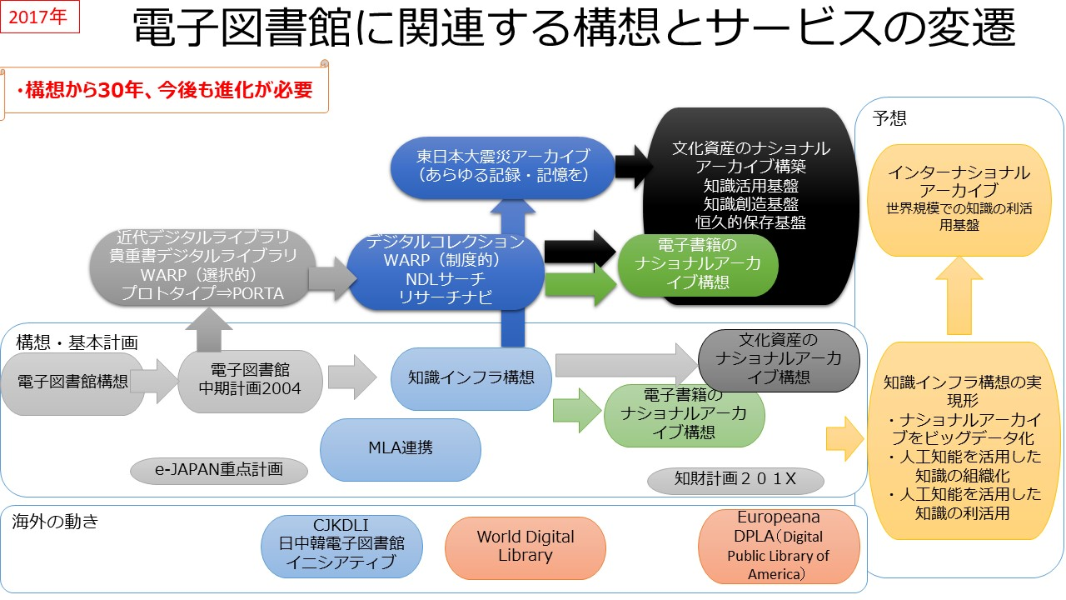

## 1980年代から、 海外の多くの先進的な図書館同様、 日本でも電子図書館事業に取り組む。 1994年に我が国で最初の大規模な電子図書館の実証実験プロジェクトがNDLにより実施された。 その後、 NDLは、 2002年から本格的なサービスとして離陸し発展させて、 現在に至っている。

## 第1ステージ【1994～1998】 揺籃期

* + 1. 計画策定と実証実験

## 第2ステージ【1998～2002】 始動期

* + 1. 組織整備、 コンテンツ作成開始、 システム構築

## 第3ステージ【2002～2009】 サービス離陸期

* + 1. 専管的な部署（関西館電子図書館課）の設置
    2. 各種サービスの提供

## 第4ステージ【2009～2012】 発展期

* + 1. 国内外における各種連携・協力
    2. コンテンツの質・量・種類の拡充

## 第5ステージ【2012～2014】 総括と再始動期、 見直し期

* + 1. 将来構想、 使命・目標設定
    2. リニューアル総括、 次期最適化計画
    3. 基本問題検討

## 第6ステージ【2015～2024】 本格的なデジタル情報の普及期、 サービスの変革期

* + 1. 2020年東京オリンピック後、 数年のサービスを見据えて

# **電子図書館構想の策定及び実施に向けた検討**

## **電子図書館構想と実証実験**

* + 1. 21世紀の高度情報社会において、 地球規模の知的財産を誰でも容易に利用できるように
    2. 地球上に広く分散して個々に収集・蓄積されている知的資源を、 空間的・時間的制約を越えて アクセス可能とする環境を 提供するための実証実験
    3. 成果であるシステム及びデジタル化コンテンツは、 その以降の電子図書館サービスのベースとして引き継がれている。

## **構想策定の経緯**

* + 1. 1998年2 月に国立国会図書館電子図書館推進委員長に宛てて、 「知識・情報・文化の新しい基盤の構築をめざして一自由で創造的な情報社会のために一」と題する報告書を提出した。

## **電子図書館構想のあらまし**

* + 1. 基本認識
       - とりわけ平成14年度に開館を予定している関西館と、 平成12年度に第1期開館を予定している国際子ども図書館の重要な機能として、 さらには国会サービス拡充のための手段として、 その実現を図るものである。
    2. 国立国会図書館が実現する電子図書館
       - 電子図書館とは、 「図書館が通信ネットワークを介して行う一次情報（資料そのもの）及び二次情報（資料に関する情報）の電子的な提供とそのための基盤」と定義し、 資料を電子化するとともに、 電子化された資料及び電子出版物を通信ネットワークを介して提供するものである
    3. 電子図書館の「蔵書」の構築
       - (1) 〈二次情報〉
         * 電子図書館の一次情報にアクセスするためには、 二次情報は適切に維持、 管理されなければならない。
       - (2) 〈電子情報として収集するもの〉
         * 1999年2 月にパッケージ系電子出版物を網羅的に納入対象とすること、 またネットワーク系電子出版物は納入対象外とするが、 積極的に収集する旨の答申を提出した。
       - (3) 〈印刷物の遡及電子化〉
         * 印刷物をイメージ（画像）情報、 テキスト（文字）情報の形態で遡及して入力する
       - (4) 〈インターネット情報資源〉
         * すべてのインターネット．情報資源を収集保存し、 アクセスを提供することは困難であるが、 選択的にでも貴重なものを収集・保存することは必要
         * 〈レンタル・スペース〉国立国会図書館の電子図書館の中に、 ネットワーク出版を可能とする領域を用意し、 それらの出版者等と協議の上、 協力事業として進めることも一案
       - (5) 〈外部情報資源へのナビゲーション〉
         * 館が所蔵するか否かに係わらず、 メタデータ等を用意し、 適切に案内できるようにすることは必要な役割であり、 それらの案内自体が電子図書館の蔵書のカテゴリーになるものと考えられる。
    4. 国会及び行政・司法の各部門へのサービスの強化
    5. 電子図書館の協力活動
       - 様々な機関が電子化した資料の総合目録（台帳） を作成し、 分散して存在する電子化資料及び電子出版物を的確に検索できる使いやすい仕組みづくりを行う
    6. 電子図書館の制度的課題
       - ルール作りを行うに当たって、 個々の資料の属性、 利用者への提供方法、 送信を行う範囲、 対価の徴収、 権利処理の方法等について勘案すべきである。とりわ．け民聞出版物については、 市場原理に留意し、 著作権者、 出版者どの連携・協力を図りつつ取り組む
    7. 電子図書館の技術課題
       - 近年の情報処理技術の進展や情報流通形態の変化に対応する必要があり、 そのために、 新たな情報システムとして電子図書館基盤システムを構築する。東京本館と関西館をはじめ、 国立国会図書館を構成する施設は、 電子図書館基盤システムによって、 一つの「国立国会図書館」として機能する。
    8. 構想実現に向けて
       - 国立国会図書館は多面的な検討と解決に向けた努力を行うとともに、 関係者間での合意形成に努め、 実現に向けた取組みを行う

# **電子図書館構想に基づいた当初の取り組み**

## **電子図書館基盤システム計画**

* + 1. 「電子図書館構想」と対になる計画であり、 システム面から構想をサポートするものである。
    2. 国立国会図書館が電子図書館を実現する上で、 強固なデータベースとネットワークのシステム的基盤、 関西館・国際子ども図書館・東京本館の3館の組織と業務の有機的な相互連携、 さらにコンピユータやネットワークの近年の急速な発展への対応が必須である。

## **電子図書館基盤システムの機能**

* + 1. 従来からのサービス及び業務を支援し、 効率的で充実したサービスの提供を実施するための基盤である。と同時に、 同じ基盤に立脚して電子図書館サービスを提供することになる。
    2. 地理的に分散した施設をネットワークで接続し、 シームレスな相互連携を可能にすること、 印刷出版物、 電子出版物、 電子化情報のように媒体の異なる資料群の収集、 整理・蓄積・保存・提供を統合的に行うこと、 さらに国立国会図書館の情報資源に加えて、 国内外の機関の提供する情報資源への適切なナビゲーションを可能とすることなどを目的とする。

## **電子図書館構想と実証実験**

* + 1. 1994年1月、 通商産業省（現：経済産業省）は「高度情報化プログラム」を打ち出し、 公的分野の一つとして図書館の情報化の推進を取り上げることとなった。社会資本としての総合的な情報提供が重要であり、 関西館が情報発信を行う図書館としての基本理念をもつところから、 1996年、 国立国会図書館と通商産業省は電子図書館の実現に向けて共同して研究することとし、 執行は情報処理振興事業協会（現：情報処理振興機構（IPA））が担うこととなった。

## **全国公共図書館総合目録ネットワーク事業**

* + 1. 全国51の主として都道府県立・政令指定都市立図書館がネットワークに参加し、 書誌情報の提供は26の図書館から受けている。1,250万件に及ぶ書誌情報（内、 基本書誌数430万件） がデータベースに収録されて、 全国的な公共図書館間の資料相互貸借に貢献するところとなった。

## **パイロット電子図書館実証実験プロジェクト**

* + 1. パイロット電子図書館プロジェクトの目的は、 21世紀の高度情報社会において、 地球規模の知的財産を誰でも容易に利用できるように、 地球上に広く分散して個々に収集・蓄積されている知的資源を、 空間的・時間的制約を越えてアクセス可能とする環境を提供するための実証実験である。
    2. Subtopic

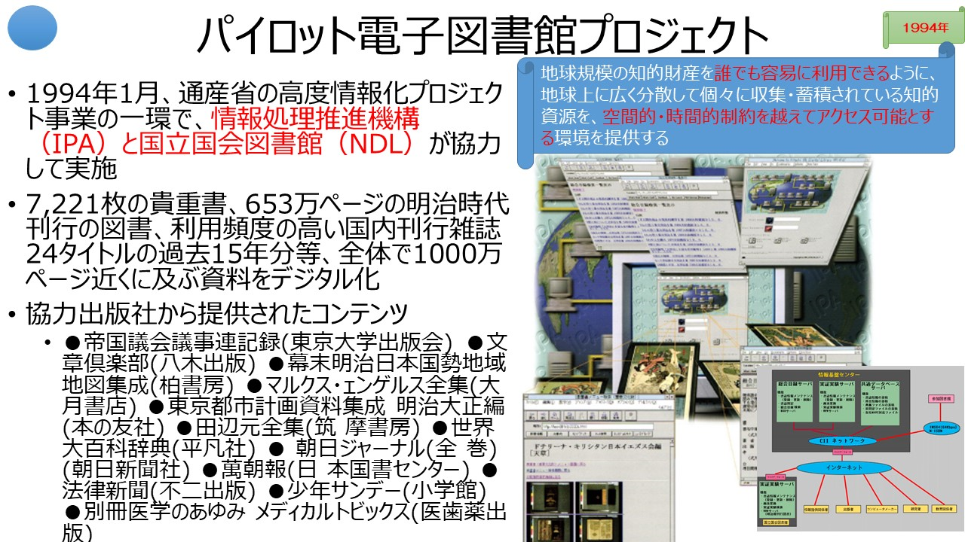

## **電子図書館実証実験の成果の継承**

* + 1. パイロット電子図書館プロジェクトの成果であるシステム及びコンテンツは、 IPAよりNDLに移管され、 総合目録ネットワーク実験は、 全国公共図書館総合目録（ゆにかねっと）として継続され、 また、 パイロット電子図書館実証実験は、 貴重書デジタルライブラリー、 近代デジタルライブラリー、 NDLデジタルコレクションのベースとして引き継がれている。

## **各種協力活動への取り組み**

* + 1. 国際的協力活動
       - ユネスコ「仮想世界の記憶」プロジェクトへの協力、 G8電子図書館共同プロジェクトの実施等を行った。
    2. 国内各機関との協力活勳
       - (1) 次世代電子図書館研究開発プロジェクトヘの協力
         * 高度・高速な情報検索、 :情報利用技術、 大量文献の自動電子化・蓄積技術、 高度な情報表示技術、 エージェントの応用技術、 著作権の管理・運用技術等が含まれている。
       - (2) BBCCとの連携実験
         * 関西に所在する研究機関であるBBCC(新世代通信網実験協議会)と連携し、 電子図書館システム実証実験を実施
         * この実験の一環として、 出版社、 印刷会社が所有する出版データを電子出版及び電子図書館のコンテンツとして活用するための機術的課題について検討する「出版データのHTML変換及びインターネット実験」も行った。
       - (3) 電子図書館全国連絡会議
         * 1学術情報センター、 科学技術振興事業団他、 大学図書館、 公共図書館、 専門図書館(行政司法部門支部図書館を含む。)の参加を得て、 館種にとらわれず、 電子図書館を実施する上での共通の課題等について検討し、 経験を交換した。

# テレワークセキュリティガイドライン（第5版）【2021年5月総務省】.pdf